_____________ AFRIKA A.
meno a priezvisko

- Poloha Afriky (pologule, robnobežky poludníky).

2. Najvyšší bod Afriky – vrch a výška. ___________________
3. Najväčší ostrov Afriky. ____________________
4. Ako sa volá prieliv medzi Afrikou a Madagaskarom? _______________________
5. Doplňte správne názvy:
a) najväčšie jazero Afriky – ____________________
b) najhlbšie jazero Afriky – _____________________
6. Prieplav medzi Afrikou – Áziou.
7. Doplň správne informácie:
Afrika je v poradí _________________________________ kontinent
Najhlbším jazerom Afriky je ________________________
Najdlhšia rieka Afriky je ________________________

8. Vymenujte podnebné pásma Afriky. __________________________________________________
9. Uveďte aspoň tri púšte Afriky. _____________________________________________________
10. Vysvetli pojmy:
a.) Sahel ______________________________________________________________
b.)Vádí ________________________________________________________________

Slepá mapa – Afrika A
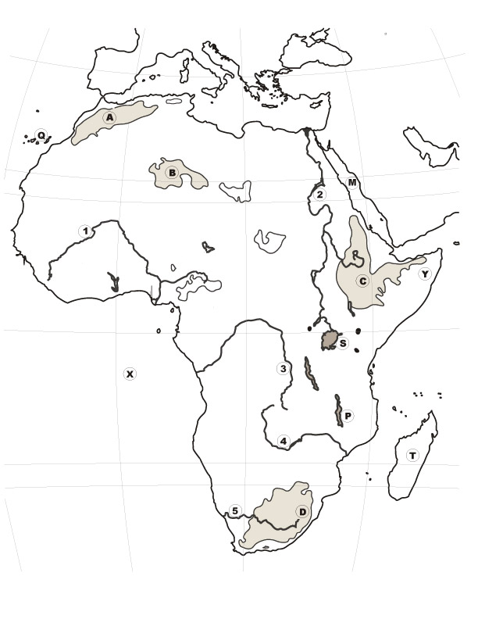

Správne pomenujte:
- pohoria (vysočiny): A , C , D
- rieky: 1, 3, 5
- jazerá : S,
N

- moria : M, N,
- polostrov : Y,
- ostrovy : T

